INFORME APOYO A LA SUPERVISION -ASPECTOS JURIDICOS PERIODO DEL 17 AL 31 DE MARZO DE 2021 CONTRATO No. CO1.PCCNTR.2121474-CONTRATISTA: CLARA ISABEL SERRANO QUINTERO
- CONVENIO DE AMPLIACION DE COBERTURA No. CO1.PCCNTR.1925796-CONGREGACION MARIANA
Verificada la ejecución reportada por la entidad Conviniente en el mes de febrero de 2021, se aprecia que la contratación del Personal requerido, para el desarrollo correcto de la ejecución del Convenio se realizó, de acuerdo a los requerimientos y exigencias establecidas en los Diseños Curriculares de la entidad (Requisitos Académicos y Experiencia), presentado los respectivos soportes exigidos (Certificaciones), los cuales fueron debidamente validados por la entidad.
De igual forma se verificó la respectiva postulación de las vacantes ofertadas en la Agencia Pública de Empleo y la inscripción posterior de las Hojas de Vida del personal contratado por la entidad Conviniente.
En el presente mes se realizaron pagos al personal por concepto de los honorarios percibidos referentes a los Contratos suscritos, (febrero) y se verificó los valores de las Planillas de Aportes presentadas a fin de dar estricto cumplimiento a los porcentajes establecidos, para la realización de esta clase de aportes (Los porcentajes de cotización al sistema de seguridad social en los trabajadores independientes corresponde a: Salud: 12.5% Pensión: 16% Arl: 0.522% a 6.960%)
La Revisora Fiscal de la entidad Dra. Gloria Cecilia Mesa Neira, certifica que la entidad cumple dentro de los términos legales y contractuales con los pagos de nómina, aportes parafiscales (Caja de Compensación Familiar, ICBF y SENA), Pago de los aportes al Sistema de Seguridad Social, cuota de aprendices y en general con todas las obligaciones contraídas relacionadas con la legislación laboral y de seguridad social, de acuerdo con lo establecido en el artículo 50 de la Ley 789 de 2002.
La póliza 400-47-994000072350 constituida para la cobertura de eventuales riesgos generados con la ejecución del presente Convenio se encuentra vigente y debidamente aprobada por la entidad contratante.
De conformidad con la verificación realizada en el presente mes de ejecución del Convenio de Ampliación de Cobertura No. CO1.PCCNTR.1925796 se deja constancia que la entidad dio cumplimiento a cada una de las obligaciones de índole legal y no se dejan observaciones por subsanar.
EVIDENCIAS:
- Remisión Correo con observaciones de la revisión previa del Informe de ejecución correspondiente al mes de febrero de 2021 y programación de la visita virtual.
- Visita de verificación a la ejecución del convenio. -lista de asistencia.
- Remisión Acta consolidada de la visita virtual realizada

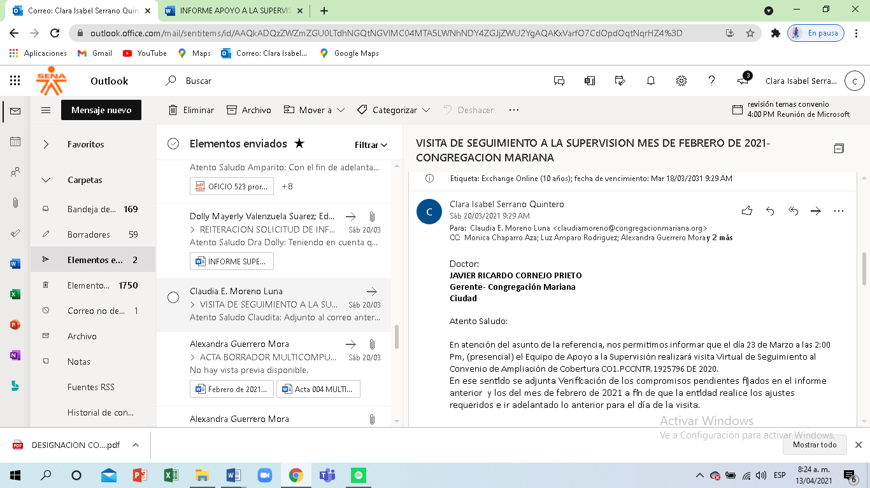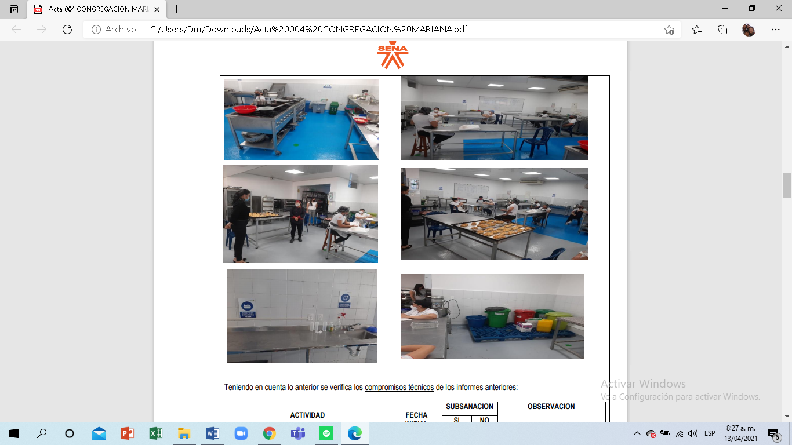

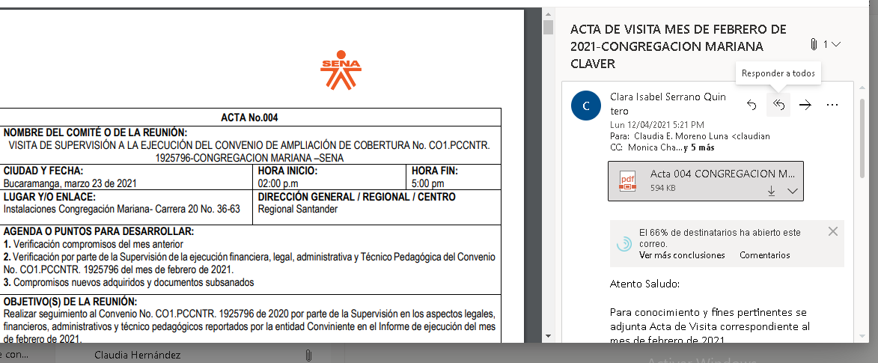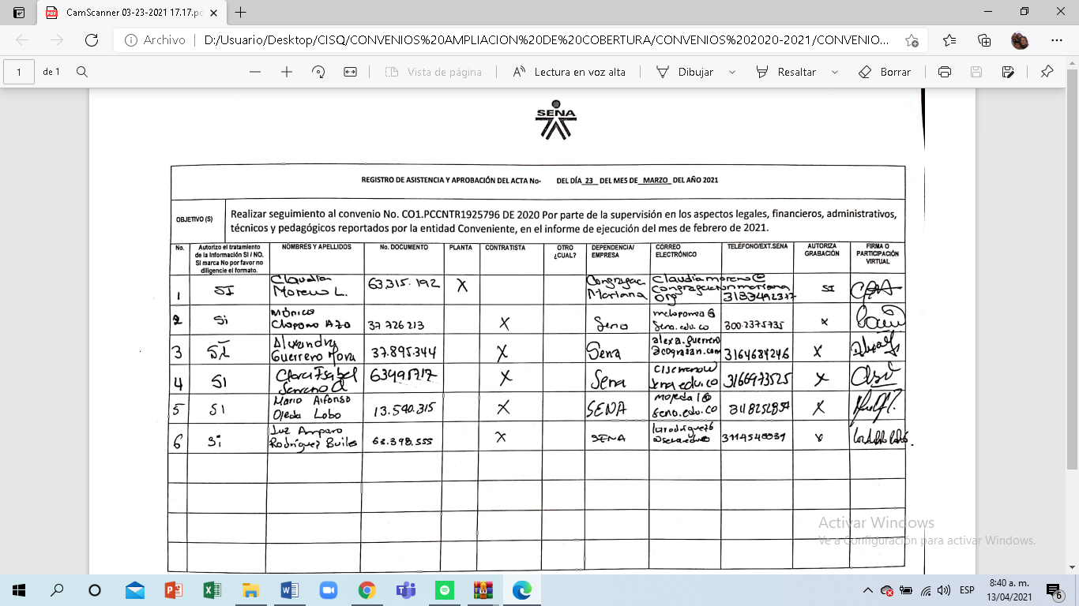
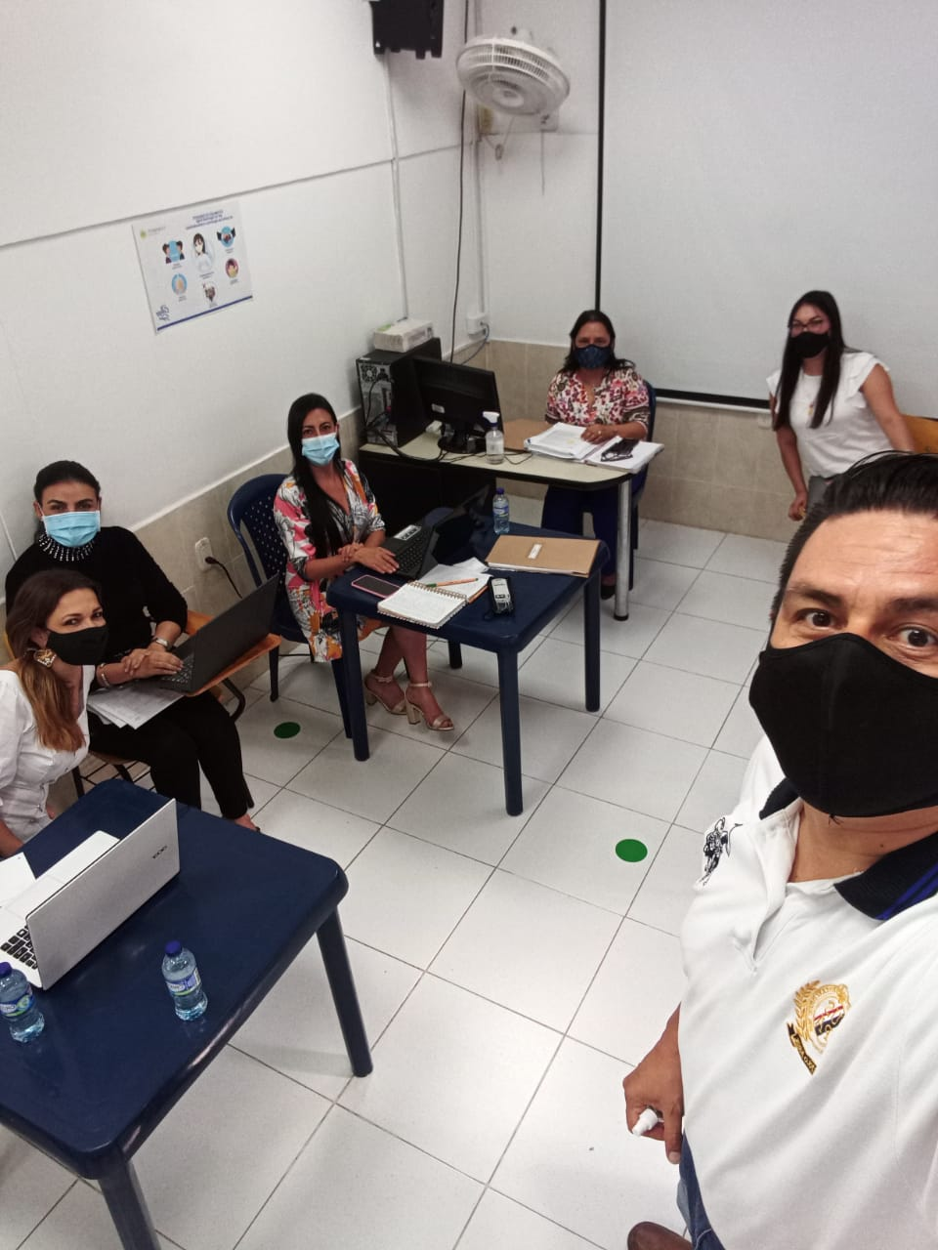

2.) CONVENIO DE AMPLIACION DE COBERTURA No. CO1.PCCNTR.1926358-CORPOCIDES
Verificada la ejecución reportada por la entidad Conviniente en el mes de febrero de 2021, se aprecia que la contratación del Personal requerido, para el desarrollo correcto de la ejecución del Convenio se realizó, de acuerdo a los requerimientos y exigencias establecidas en los Diseños Curriculares de la entidad (Requisitos Académicos y Experiencia), presentando los respecticos soportes exigidos (Certificaciones), los cuales fueron debidamente validados por la entidad.
Sin embargo, verificada la Hoja de Vida de la instructora Camila Cecilia Pulido Muñoz, contratada para llevar a cabo la competencia de Ingles, se observa que si bien es cierto reúne requisitos de experiencia y parcialmente de estudio hace falta aportar la certificación de acreditación de Nivel B-2 de Ingles, requisito exigido dentro del Diseño Curricular.
Durante la visita el Conviniente aporto certificado de pago de la prueba internacional (Aptis Remote British Council) solicitada, la cual será remitida en el informe del mes de abril de 2021.
En el mes de febrero se realizaron pagos al personal por concepto de los honorarios percibidos referentes a los Contratos suscritos, además se verifico las Planillas de Aportes presentadas observándose que se dio estricto cumplimiento de acuerdo a los porcentajes establecidos, en la realización de esta clase de aportes (Los porcentajes de cotización al sistema de seguridad social en los trabajadores independientes corresponde a: Salud: 12.5% Pensión: 16% Arl: 0.522% a 6.960%)
El Revisor Fiscal de la entidad Dr. Jorge Alberto Hernández Correa, certifica que la entidad cumple dentro de los términos legales y contractuales con los pagos de nómina, aportes parafiscales (Caja de Compensación Familiar, ICBF y SENA), Pago de los aportes al Sistema de Seguridad Social, cuota de aprendices y en general con todas las obligaciones contraídas relacionadas con la legislación laboral y de seguridad social, de acuerdo con lo establecido en el artículo 50 de la Ley 789 de 2002.
La póliza No. 465-47-994000002290 constituida para la cobertura de eventuales riesgos generados con la ejecución del presente Convenio se encuentran vigentes y debidamente aprobadas por la entidad contratante.
De conformidad con la verificación realizada en el presente mes de ejecución del Convenio de Ampliación de Cobertura No. CO1.PCCNTR.1926358 se deja constancia que se verifico la ejecución de cada una de las obligaciones legales en cabeza de la entidad Conviniente quedando pendiente por adjuntar la certificación de Nivel B-2 de Ingles de la instructora Camila Cecilia Pulido Muñoz, de conformidad con la exigencia establecida en el Diseño Curricular.
EVIDENCIAS:
- Remisión Correo con observaciones de la revisión previa del Informe de ejecución correspondiente al mes de febrero de 2021 y programación de la visita virtual.
- Visita Virtual de verificación a la ejecución del convenio.
- Remisión Acta consolidada de la visita virtual realizada
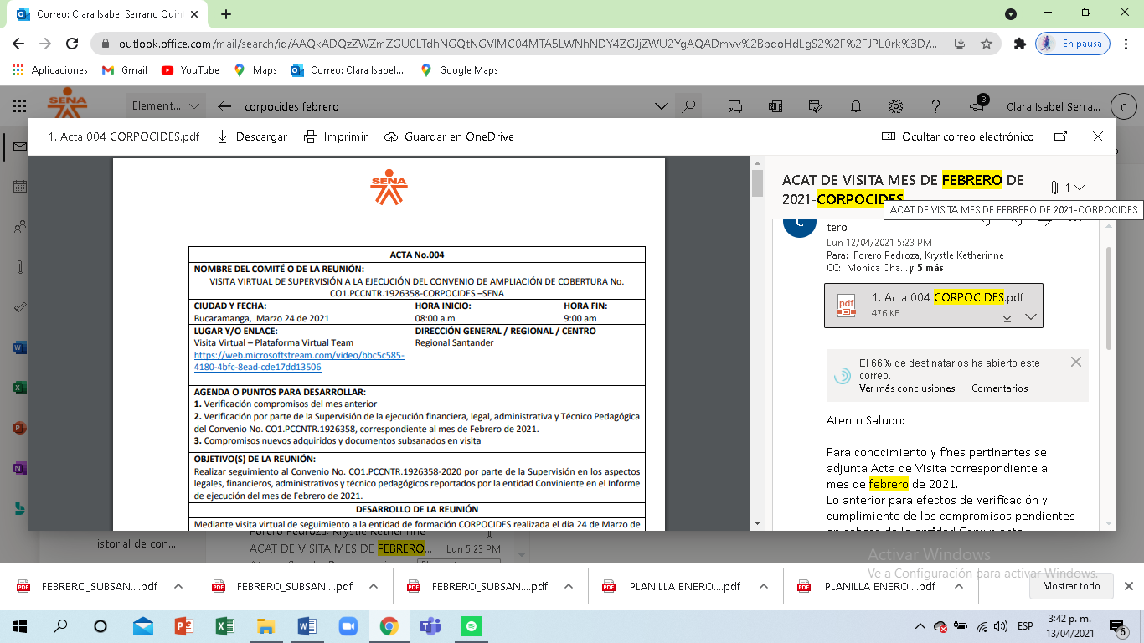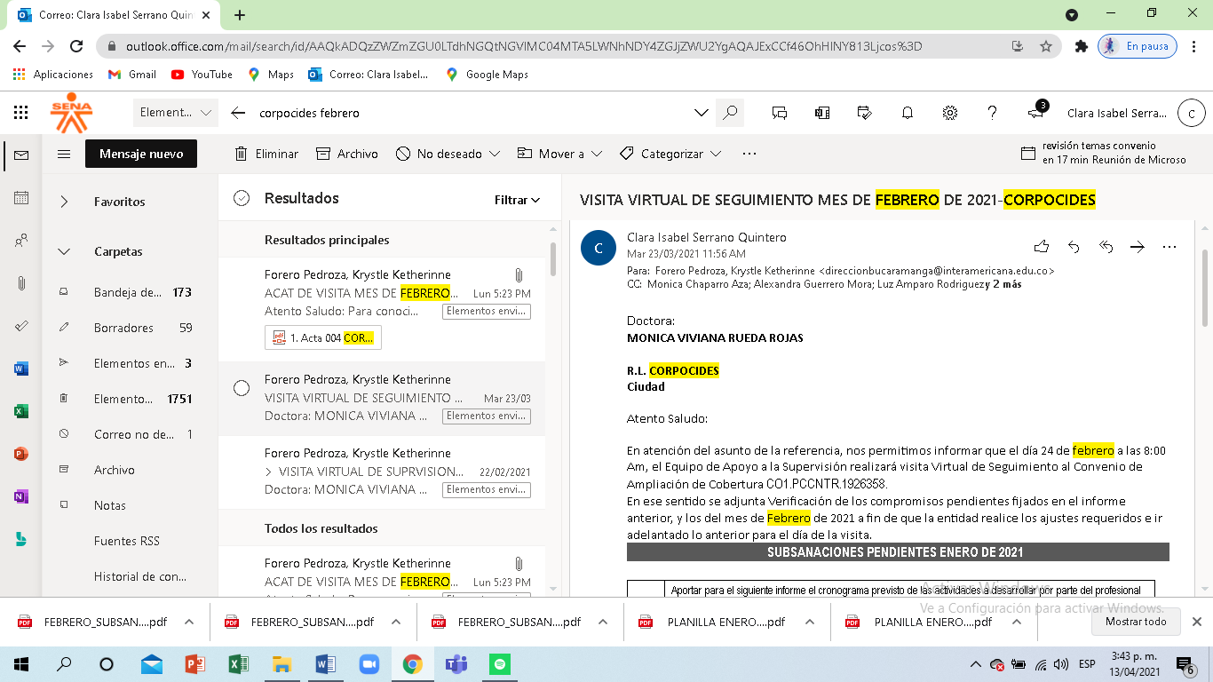

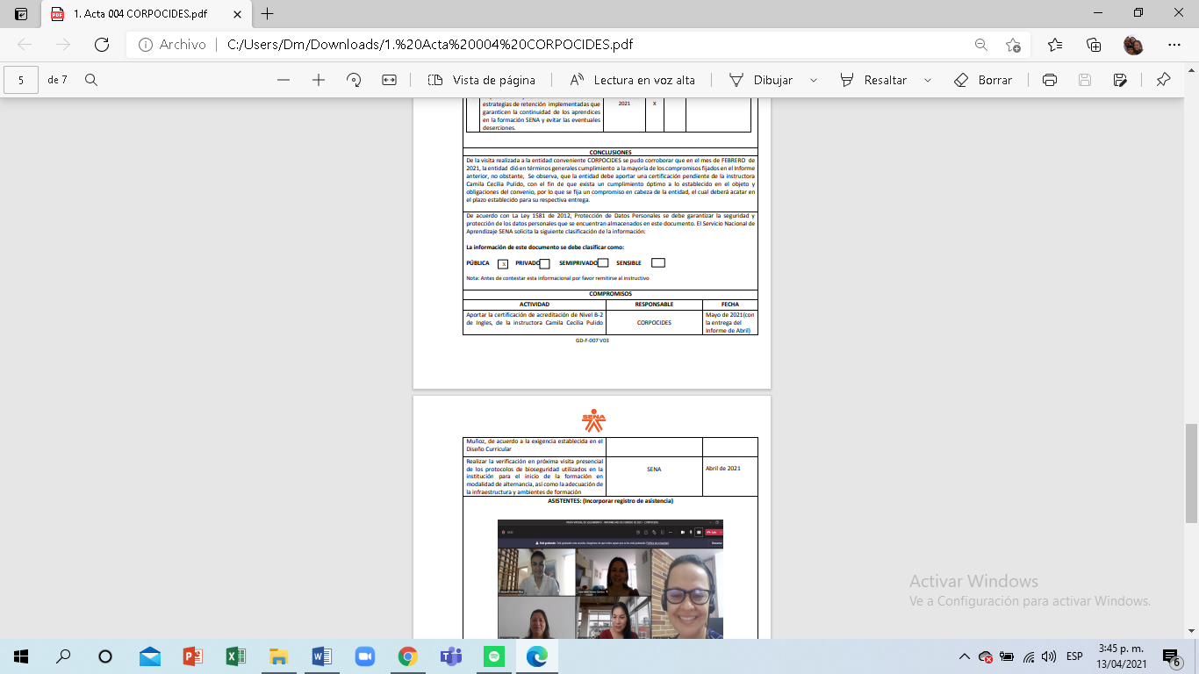

3.) CONVENIO DE AMPLIACION DE COBERTURA No. CO1.PCCNTR.1926712-EFORSALUD
Verificada la ejecución reportada por la entidad Conviniente en el mes de febrero de 2021, se aprecia que la contratación del Personal requerido, para el desarrollo correcto de la ejecución del Convenio se realizó, de acuerdo a los requerimientos y exigencias establecidas en los Diseños Curriculares de la entidad.
De igual forma se verificó la respectiva postulación de las vacantes ofertadas en la Agencia Pública de Empleo y la inscripción posterior de las Hojas de Vida del personal contratado por la entidad Conviniente, las cuales fueron debidamente validadas.
En el mes de enero se realizaron pagos al personal por concepto de los honorarios percibidos referentes a los Contratos suscritos, adjuntándose las Planillas de Aportes respectivas y dándose cumplimiento de acuerdo a los porcentajes establecidos, en la realización de esta clase de aportes (Los porcentajes de cotización al sistema de seguridad social en los trabajadores independientes corresponde a: Salud: 12.5% Pensión: 16% Arl: 0.522% a 6.960%)
La Revisora Fiscal de la entidad Dra. Sandra Milena Navas Madiedo, certifica que la entidad cumple dentro de los términos legales y contractuales con los pagos de nómina, aportes parafiscales (Caja de Compensación Familiar, ICBF y SENA), Pago de los aportes al Sistema de Seguridad Social, cuota de aprendices y en general con todas las obligaciones contraídas relacionadas con la legislación laboral y de seguridad social, de acuerdo con lo establecido en el artículo 50 de la Ley 789 de 2002.
La póliza No. 400-47-994000072412 constituida para la cobertura de eventuales riesgos generados con la ejecución del presente Convenio se encuentra vigentes y debidamente aprobada por la entidad contratante.
De conformidad con la verificación realizada en el presente mes de ejecución del Convenio de Ampliación de Cobertura No. CO1.PCCNTR.1926712 se deja constancia que la entidad dio cumplimiento a cada una de las obligaciones de índole legal y no se dejan observaciones por subsanar.
-Respuesta Queja inconformidades de la ficha Técnico en Cosmetología, al respecto se realizo visita a la entidad, practicándose una encuesta a los aprendices, tendiente a verificar los hechos narrados en el escrito. Igualmente se indago a la entidad a través de coordinación del Convenio sobre el particular.
EVIDENCIAS:
- Remisión Correo con observaciones de la revisión previa del Informe de ejecución correspondiente al mes de enero de 2021 y programación de la visita virtual.
- Visita Virtual de verificación a la ejecución del convenio.
- Remisión Acta consolidada de la visita virtual realizada
- Respuesta Queja- Programa Técnico en cosmetología
- Encuesta de satisfacción aprendices de los Programas Técnico en Cosmetología y Técnico en Gestión Administrativa.
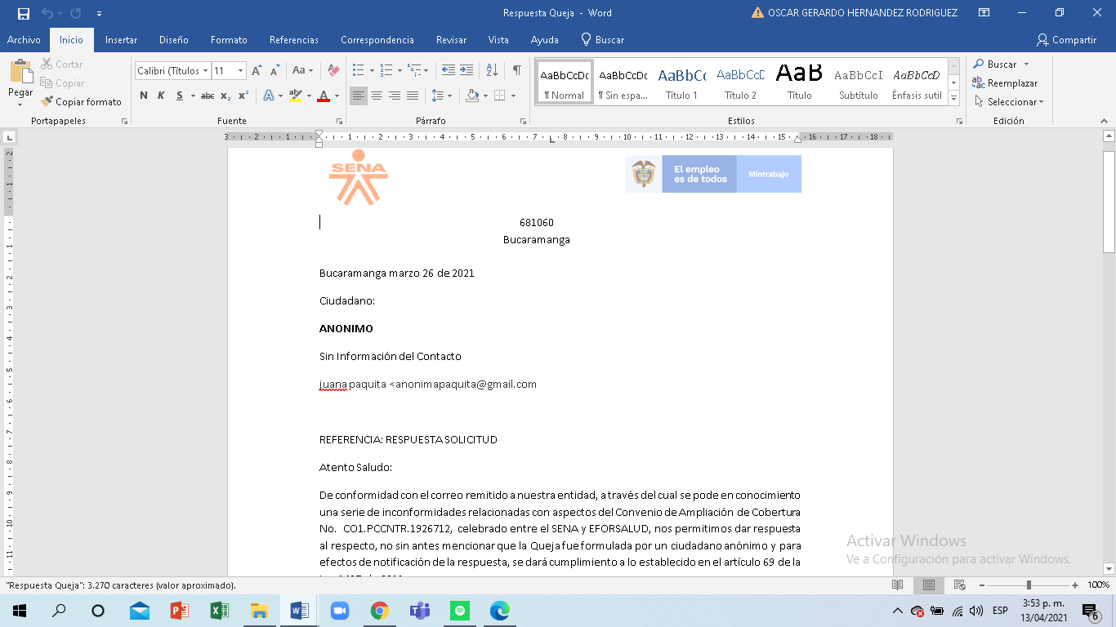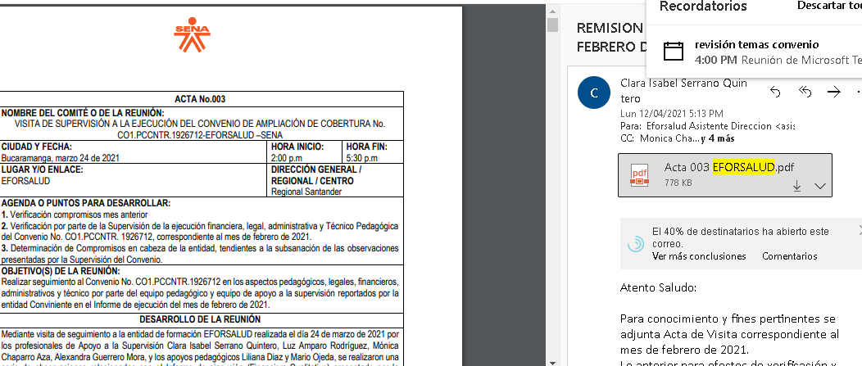
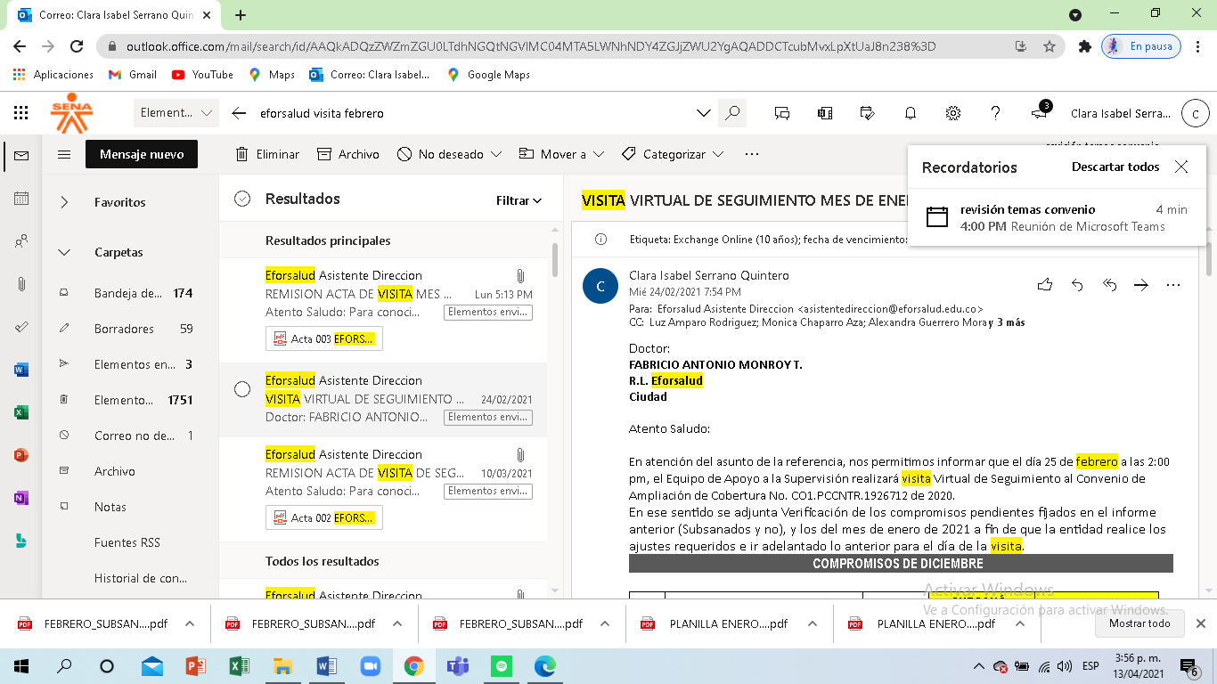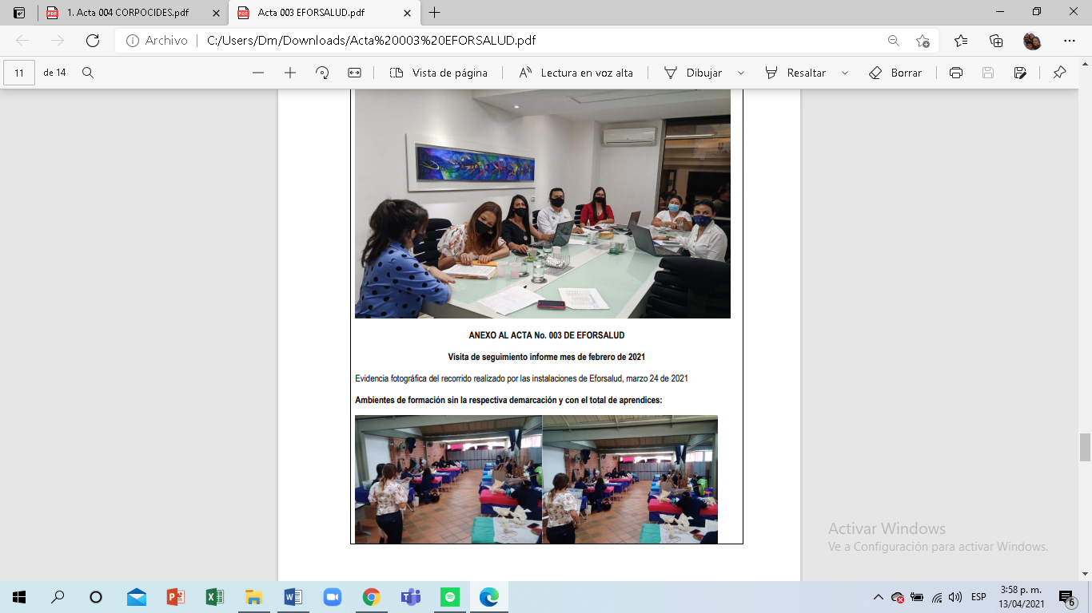
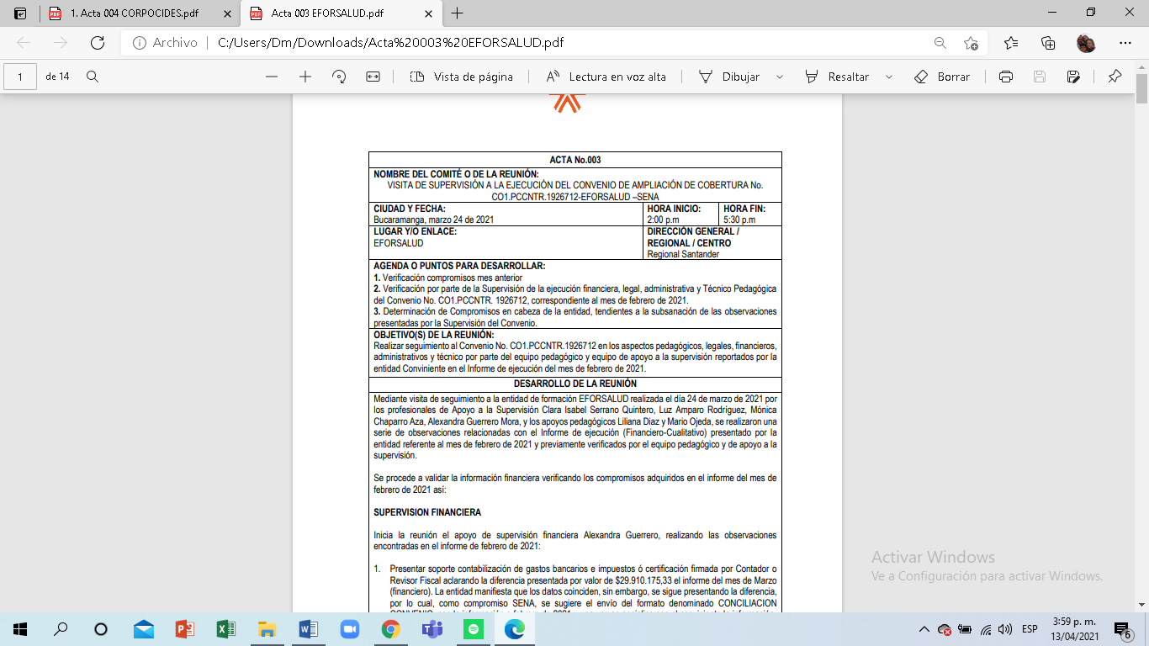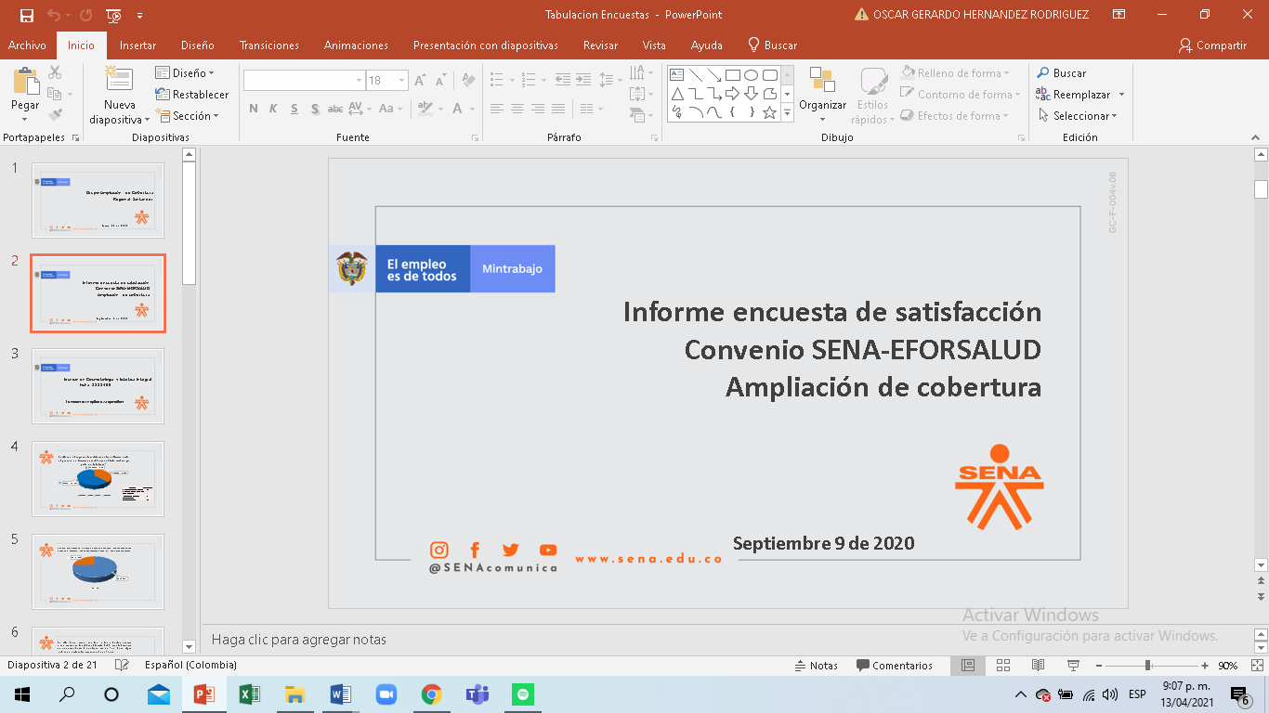
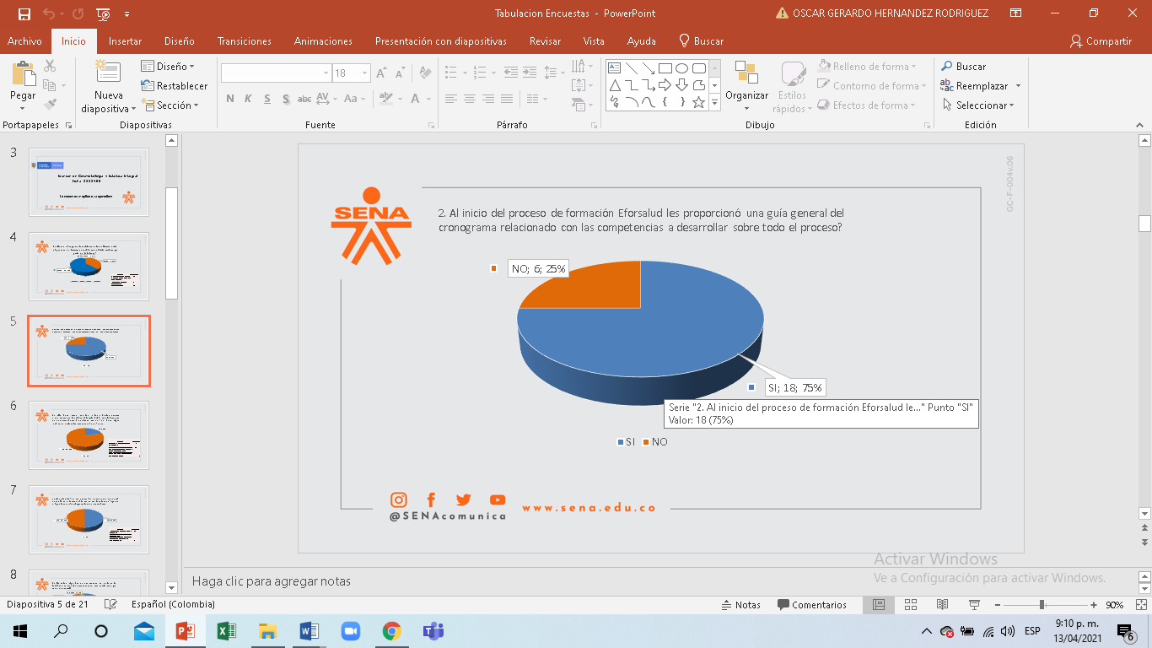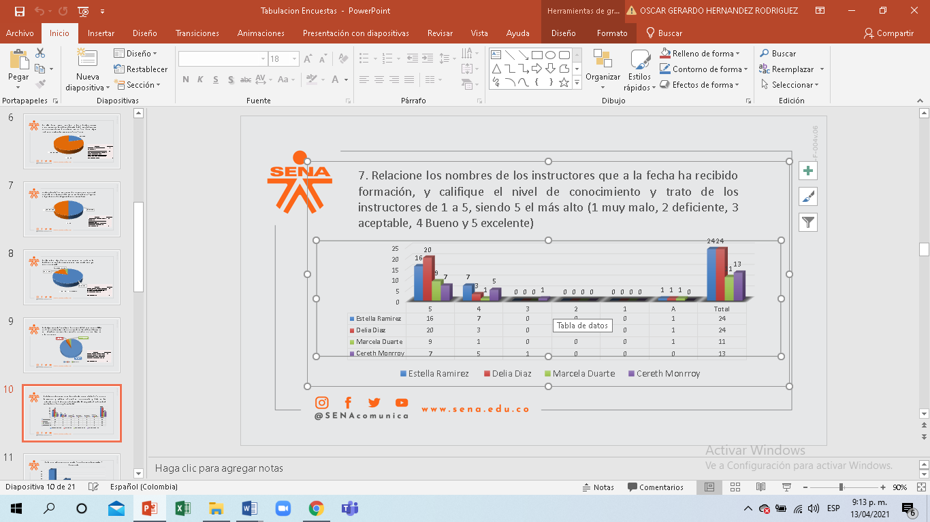

4.) CONVENIO DE AMPLIACION DE COBERTURA No. CO1.PCCNTR.1922643-COLOMBIA COLLEGE
De la visita realizada al Centro de Formación se pudieron verificar y corroborar los aspectos jurídicos reflejados en el Informe correspondiente al mes de FEBRERO de 2021 a saber:
Verificada la ejecución reportada por la entidad Conviniente en el mes de febrero de 2021, se aprecia que la contratación del Personal requerido, para el desarrollo correcto de la ejecución del Convenio se realizó, de acuerdo a los requerimientos y exigencias establecidas en los Diseños Curriculares de la entidad (Requisitos Académicos y Experiencia), presentado los respecticos soportes exigidos (Certificaciones), los cuales fueron debidamente validados por la entidad.
De igual forma se verifico la respectiva postulación de las vacantes ofertadas en la Agencia Pública de Empleo y la inscripción posterior de las Hojas de Vida del personal contratado por la entidad Conviniente.
En el mes de febrero se verifico que los honorarios cancelados al personal contratado correspondieran al aporte realizado de conformidad con las Planillas presentadas, a fin de dar estricto cumplimiento a los porcentajes establecidos, (Los porcentajes de cotización al sistema de seguridad social en los trabajadores independientes corresponde a: Salud: 12.5% Pensión: 16% Arl: 0.522% a 6.960%).
La entidad aporto las respectivas afiliaciones a la ARL, del personal contratado con el fin de dar cumplimiento a este requerimiento legal, el cual quedo subsanado en el presente l informe de febrero de 2021.
La Revisora Fiscal de la entidad Dra. Alexandra Leguizamo Plata, certifica que la entidad cumple dentro de los términos legales y contractuales con los pagos de nómina, aportes parafiscales (Caja de Compensación Familiar, ICBF y SENA), Pago de los aportes al Sistema de Seguridad Social, cuota de aprendices y en general con todas las obligaciones contraídas relacionadas con la legislación laboral y de seguridad social, de acuerdo con lo establecido en el artículo 50 de la Ley 789 de 2002.
La póliza No. 400-47-994000072343 constituida para la cobertura de eventuales riesgos generados con la ejecución del presente Convenio se encuentran vigentes y debidamente aprobadas por la entidad contratante.
De conformidad con la verificación realizada en el presente mes de ejecución del Convenio de Ampliación de Cobertura No. CO1.PCCNTR.1922643 se deja constancia que la entidad dio cumplimiento a cada una de las obligaciones de índole legal.
EVIDENCIAS:
- Remisión Correo con observaciones de la revisión previa del Informe de ejecución correspondiente al mes de febrero de 2021 y programación de la visita virtual.
- Visita Virtual de verificación a la ejecución del convenio.
- Remisión Acta consolidada de la visita virtual realizada
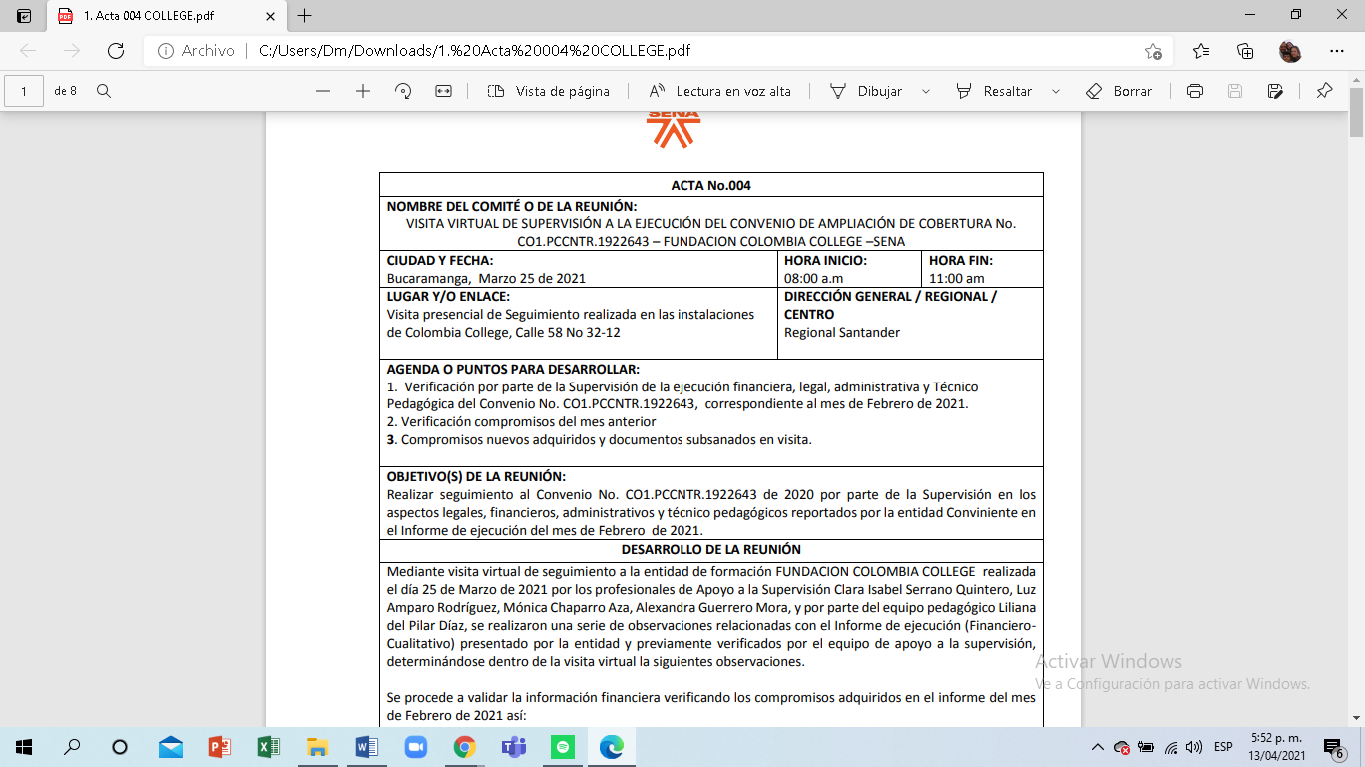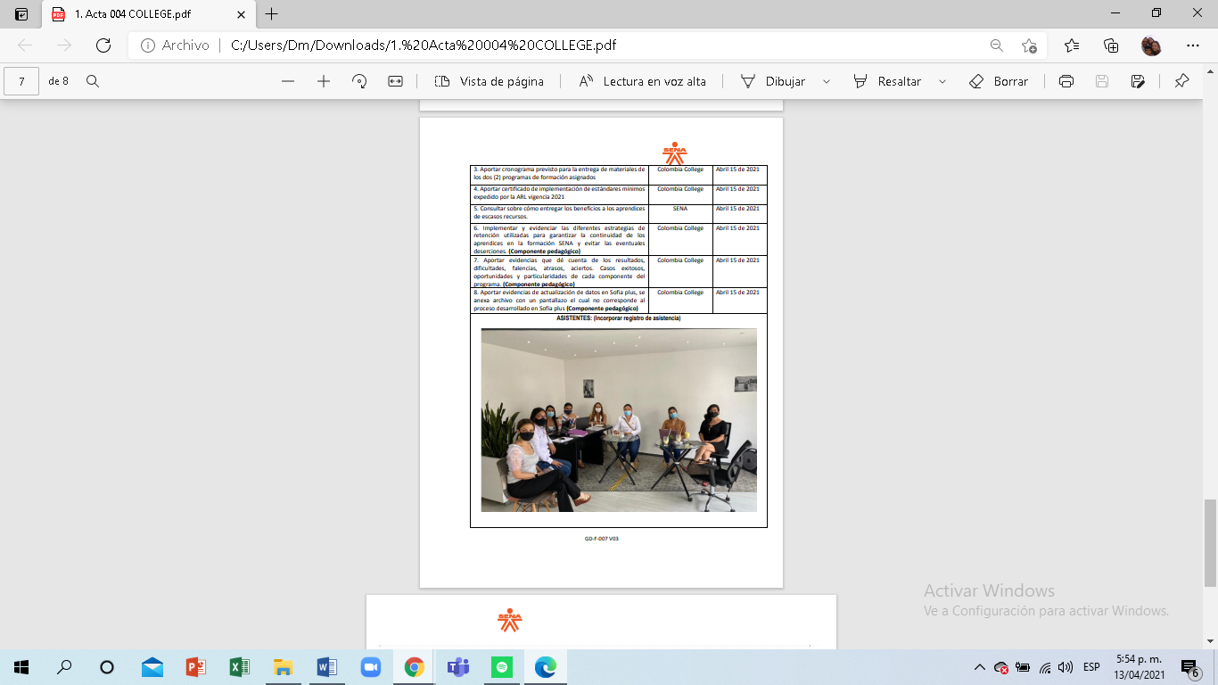
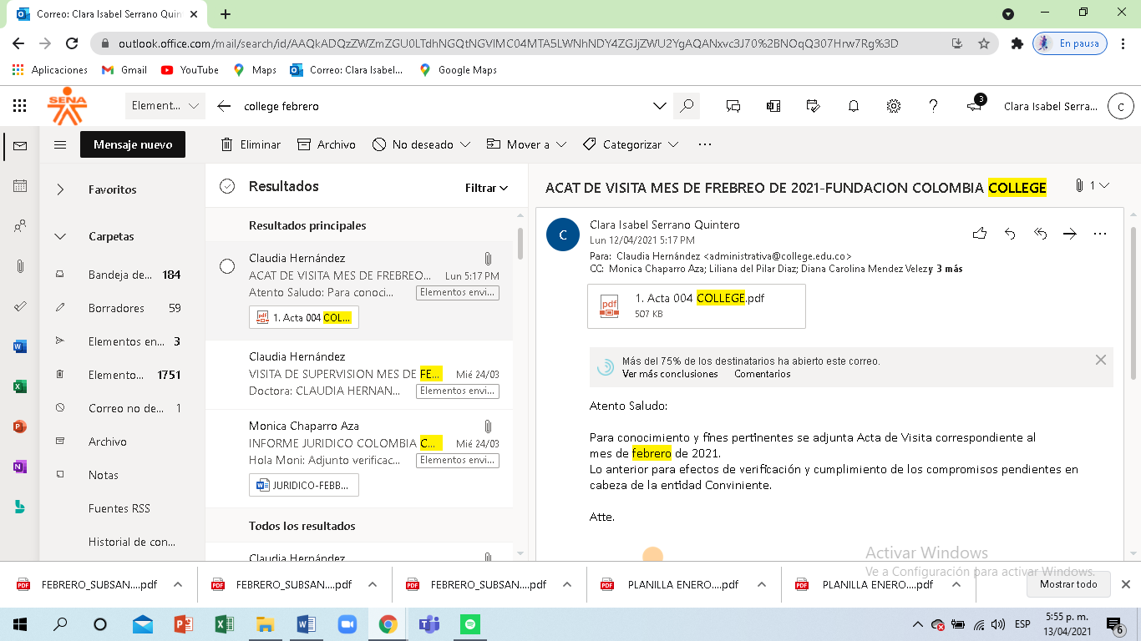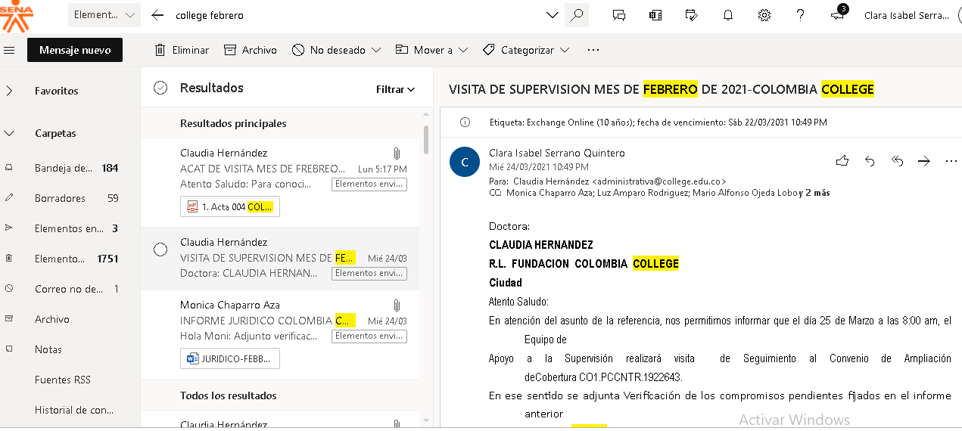

5.) CONVENIO DE AMPLIACION DE COBERTURA No. CO1.PCCNTR. 1926276-MULTICOMPUTO
Verificada la ejecución reportada por la entidad Conviniente en el mes de febrero 2021, se aprecia que no se ha dado cumplimiento en su totalidad en lo referente a la realización del proceso de contratación del Personal requerido, para el desarrollo correcto de la ejecución del Convenio se realizó, de acuerdo con los requerimientos y exigencias establecidas en los Diseños Curriculares de la entidad (Requisitos Académicos y Experiencia), presentado los respecticos soportes exigidos (Certificaciones), toda vez que falta validar la Hoja de Vida de la instructora Carolina Reyes:(Falta certificación B2-Ingles) , ya que se encuentra en trámite la expedición de la certificación expedida por la entidad donde la instructora presentó la prueba.
De otro lado se verificó la respectiva postulación de las vacantes ofertadas en la Agencia Pública de Empleo y la inscripción posterior de las Hojas de Vida del personal contratado por la entidad Conviniente.
En el mes de febrero se realizaron pagos al personal por concepto de los honorarios percibidos referentes a los Contratos de Prestación de Servicios celebrados para la ejecución del Convenio, dicha obligación fue verificada por la supervisión de conformidad con las Planillas de Aportes presentadas con el fin de dar estricto cumplimiento a los porcentajes establecidos, en la realización de esta clase de aportes (Los porcentajes de cotización al sistema de seguridad social en los trabajadores independientes corresponde a: Salud: 12.5% Pensión: 16% Arl: 0.522% a 6.960%)
La Revisora Fiscal de la entidad Dra. Olga Olivero Sánchez., certifica que la entidad cumple dentro de los términos legales y contractuales con los pagos de nómina, aportes parafiscales (Caja de Compensación Familiar, ICBF y SENA), Pago de los aportes al Sistema de Seguridad Social, cuota de aprendices y en general con todas las obligaciones contraídas relacionadas con la legislación laboral y de seguridad social, de acuerdo con lo establecido en el artículo 50 de la Ley 789 de 2002.
La póliza No. 2767681-5 constituida para la cobertura de eventuales riesgos generados con la ejecución del presente Convenio se encuentra vigente y debidamente aprobada por la entidad contratante.
De conformidad con la verificación realizada en el presente mes de ejecución del Convenio de Ampliación de Cobertura No. CO1.PCCNTR.1925796 se deja constancia que la entidad debe presentar para el próximo mes los documentos pendientes con el fin de validar en su totalidad dichos compromisos. Acreditar el requisito exigido por el Diseño Curricular (Suficiencia de Ingles B2) de la instructora Carolina Reyes.

EVIDENCIAS:
- Remisión Correo con observaciones de la revisión previa del Informe de ejecución correspondiente al mes de Febrero de 2021 y programación de la visita virtual.
- Visita Virtual de verificación a la ejecución del convenio.
- Remisión Acta consolidada de la visita virtual realizada
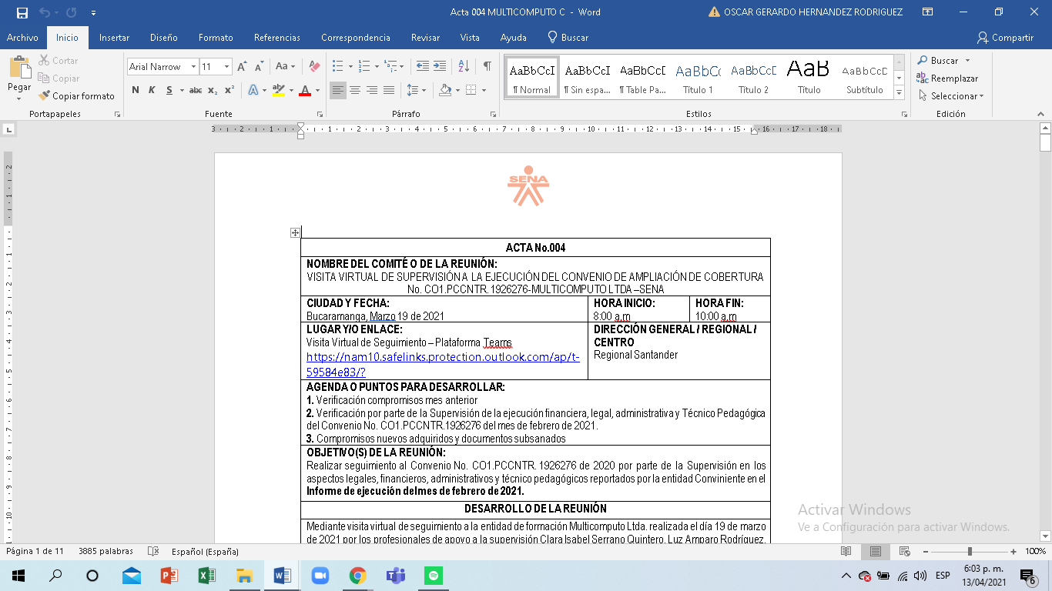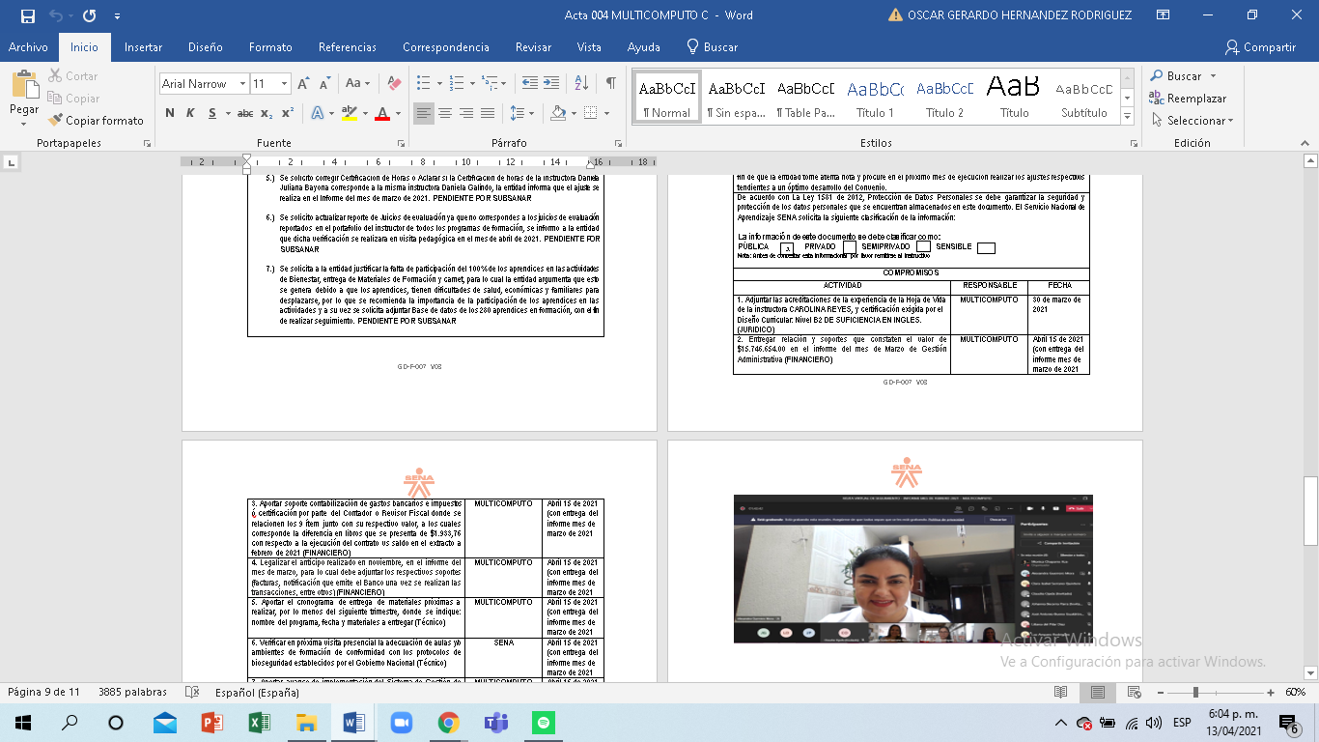
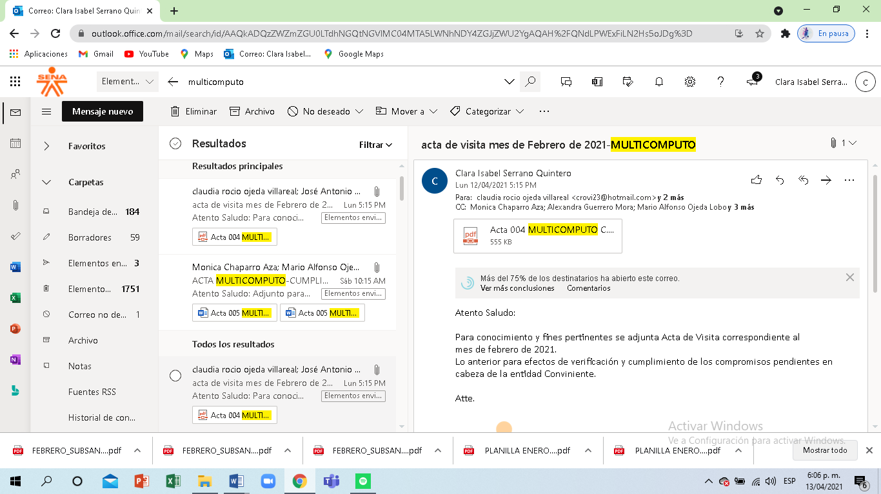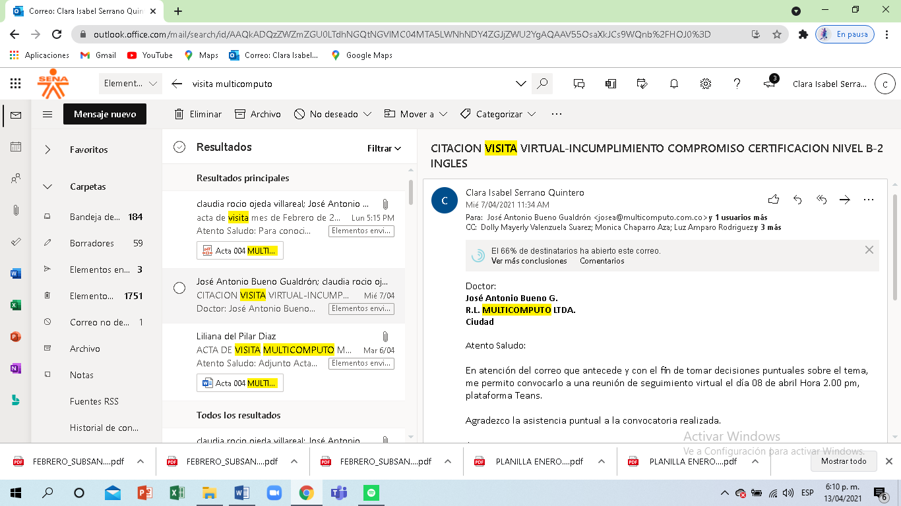

6.) CONVENIO DE AMPLIACION DE COBERTURA No. CO1.PCCNTR.1926428-UTC
Verificada la ejecución reportada por la entidad Conviniente en el mes de febrero de 2021, se aprecia que la contratación del Personal requerido, para el desarrollo correcto de la ejecución del Convenio se realizó, de acuerdo a los requerimientos y exigencias establecidas en los Diseños Curriculares de la entidad (Requisitos Académicos y Experiencia), presentado los respectivos soportes exigidos (Certificaciones), los cuales fueron debidamente validados por la entidad.
De igual forma se verificó la respectiva postulación de las vacantes ofertadas en la Agencia Pública de Empleo y la inscripción posterior de las Hojas de Vida del personal contratado por la entidad Conviniente.
En el mes de febrero se realizaron pagos al personal por concepto de los honorarios percibidos referentes a los Contratos suscritos, sin embargo, debido a que los honorarios percibidos por los instructores contratados no sobrepasaron los valores correspondientes al Salario mínimo, no se adjuntan planillas de Pago por concepto de aportes al Sistema de Seguridad Social, teniendo en cuenta que los honorarios percibidos no sobrepasaron la cuantía de un salario mínimo, al respecto se informo que con el fin de salvaguardar los derechos laborales de estas personas debía darse cumplimiento a lo establecido en el Decreto 1174 de 2020 (Piso de Protección Social)
El Revisor Fiscal de la entidad Dr. Miguel Ángel Duran León, certifica que la entidad cumple dentro de los términos legales y contractuales con los pagos de nómina, aportes parafiscales (Caja de Compensación Familiar, ICBF y SENA), Pago de los aportes al Sistema de Seguridad Social, cuota de aprendices y en general con todas las obligaciones contraídas relacionadas con la legislación laboral y de seguridad social, de acuerdo con lo establecido en el artículo 50 de la Ley 789 de 2002.
La póliza No. 465-47-994000002239 constituida para la cobertura de eventuales riesgos generados con la ejecución del presente Convenio se encuentra vigentes y debidamente aprobadas por la entidad contratante.
De conformidad con la verificación realizada en el presente mes de ejecución del Convenio de Ampliación de Cobertura No. CO1.PCCNTR.1926428 se deja constancia que la entidad dio cumplimiento a las obligaciones de índole legal.
EVIDENCIAS:
- Remisión Correo con observaciones de la revisión previa del Informe de ejecución correspondiente al mes de febrero de 2021 y programación de la visita virtual.
- Visita Virtual de verificación a la ejecución del convenio.
- Remisión Acta consolidada de la visita virtual realizada
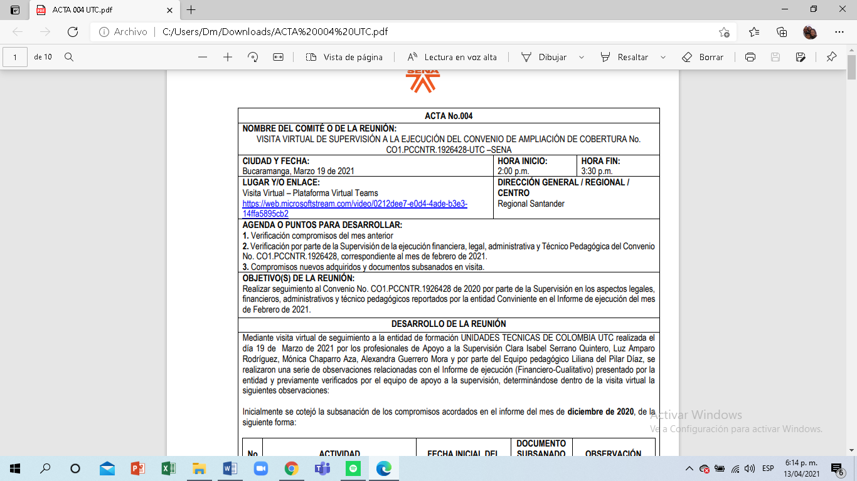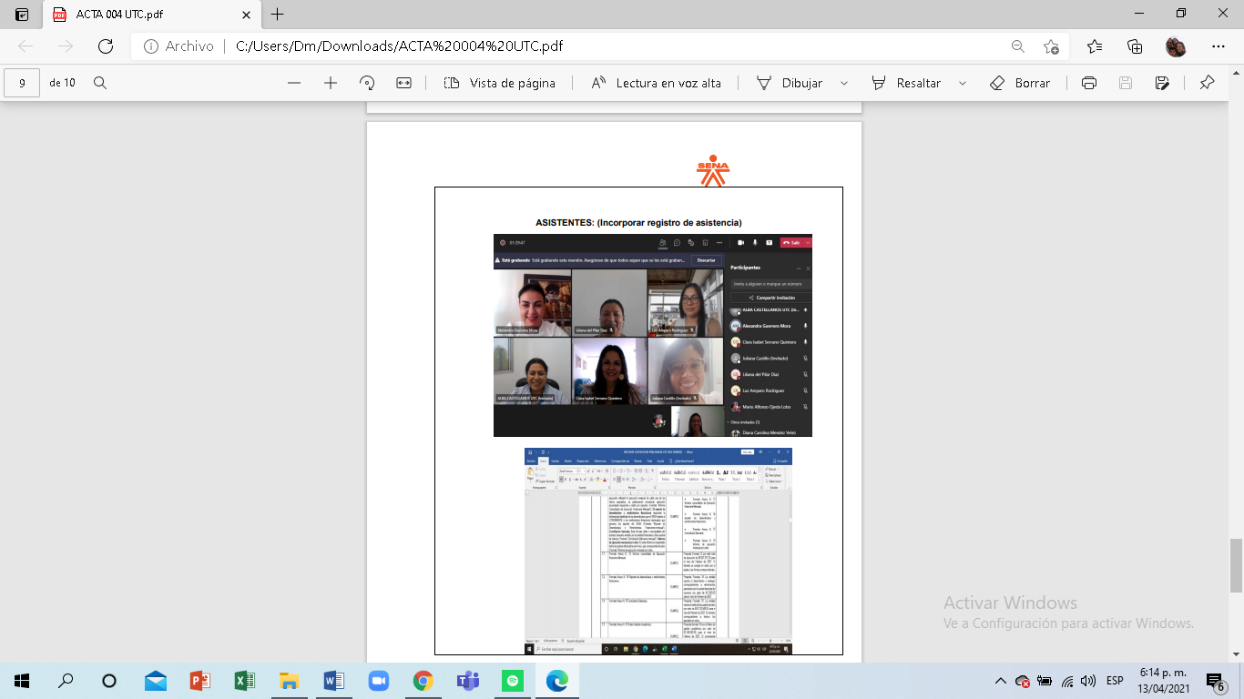
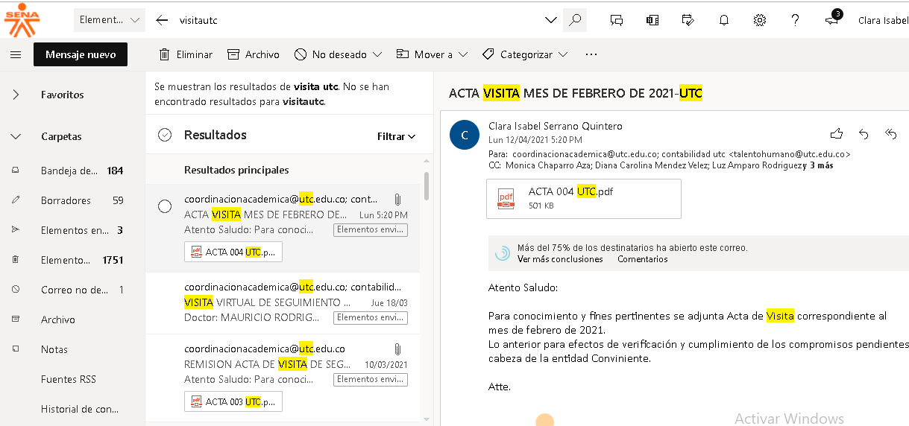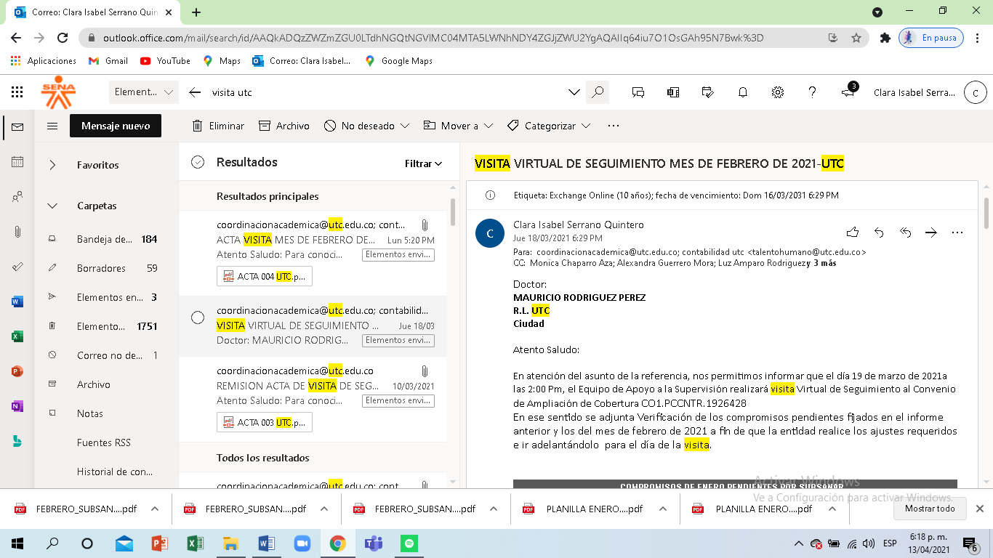
- CONVENIO DE AMPLIACION DE COBERTURA No. CO1.PCCNTR. 1926384ITAE
Verificada la ejecución reportada por la entidad Conviniente en el mes de febrero de 2021, se aprecia que se llevó a cabo el proceso de contratación del Personal requerido, para el desarrollo correcto de la ejecución del Convenio la entidad ha aportado las Hojas de Vida de cada instructor con el fin de verificar el perfil, de acuerdo a los requerimientos y exigencias establecidas en los Diseños Curriculares de la entidad (Requisitos Académicos y Experiencia),
Se verifico igualmente la respectiva postulación de las vacantes ofertadas en la Agencia Pública de Empleo y la inscripción posterior de las Hojas de Vida del personal contratado por la entidad Conviniente.
En el mes de febrero se realizaron pagos al personal contratado por concepto de los honorarios percibidos referentes a los Contratos suscritos, al respecto se procedió a verificar las Planillas de Aportes presentadas dándose cumplimiento a los porcentajes establecidos. (Los porcentajes de cotización al sistema de seguridad social en los trabajadores independientes corresponde a: Salud: 12.5% Pensión: 16% Arl: 0.522% a 6.960%).
La Revisora Fiscal de la entidad Dra. Esperanza Espinosa., certifica que la entidad cumple dentro de los términos legales y contractuales con los pagos de nómina, aportes parafiscales (Caja de Compensación Familiar, ICBF y SENA), Pago de los aportes al Sistema de Seguridad Social, cuota de aprendices y en general con todas las obligaciones contraídas relacionadas con la legislación laboral y de seguridad social, de acuerdo con lo establecido en el artículo 50 de la Ley 789 de 2002.
La póliza No. 2767681-5 constituida para la cobertura de eventuales riesgos generados con la ejecución del presente Convenio se encuentra vigentes y debidamente aprobadas por la entidad contratante.
De conformidad con la verificación realizada en el presente mes de ejecución del Convenio de Ampliación de Cobertura No. CO1.PCCNTR.1926384 se dejan contempladas las observaciones fijadas por la Supervisión con el fin de que la entidad de estricto cumplimiento en los términos y condiciones establecidas en el presente Informe.
EVIDENCIAS:
- Remisión Correo con observaciones de la revisión previa del Informe de ejecución correspondiente al mes de enero de 2021 y programación de la visita virtual.
- Remisión correo de requerimiento solicitando la entrega oportuna del informe de ejecución del mes de febrero de 2021.
- Visita Virtual de verificación a la ejecución del convenio.
- Remisión Acta consolidada de la visita virtual realizada
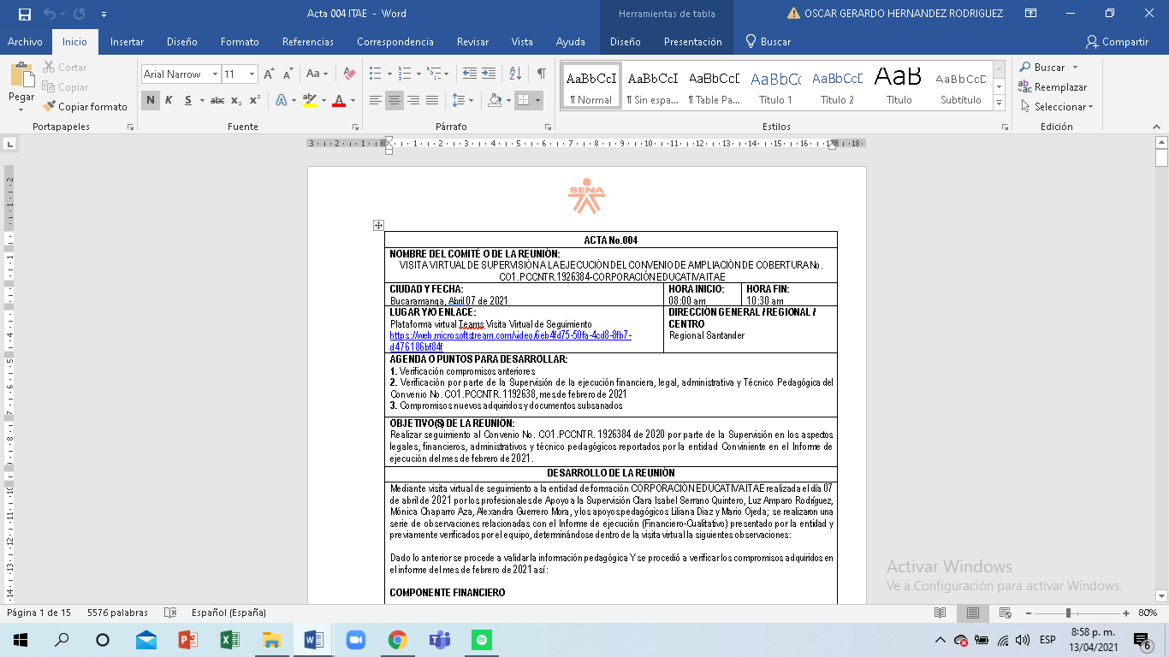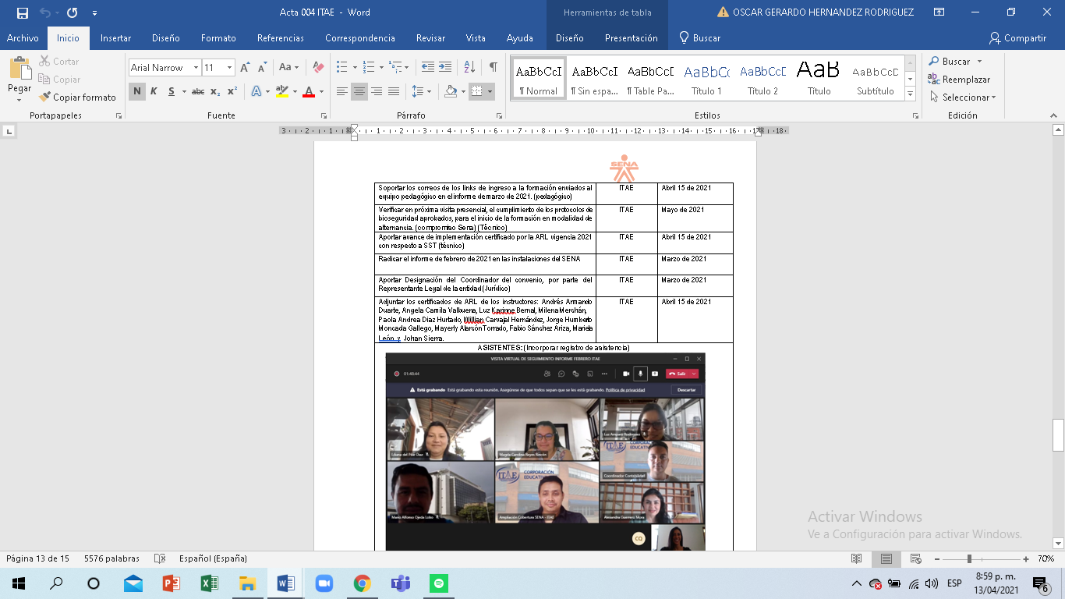
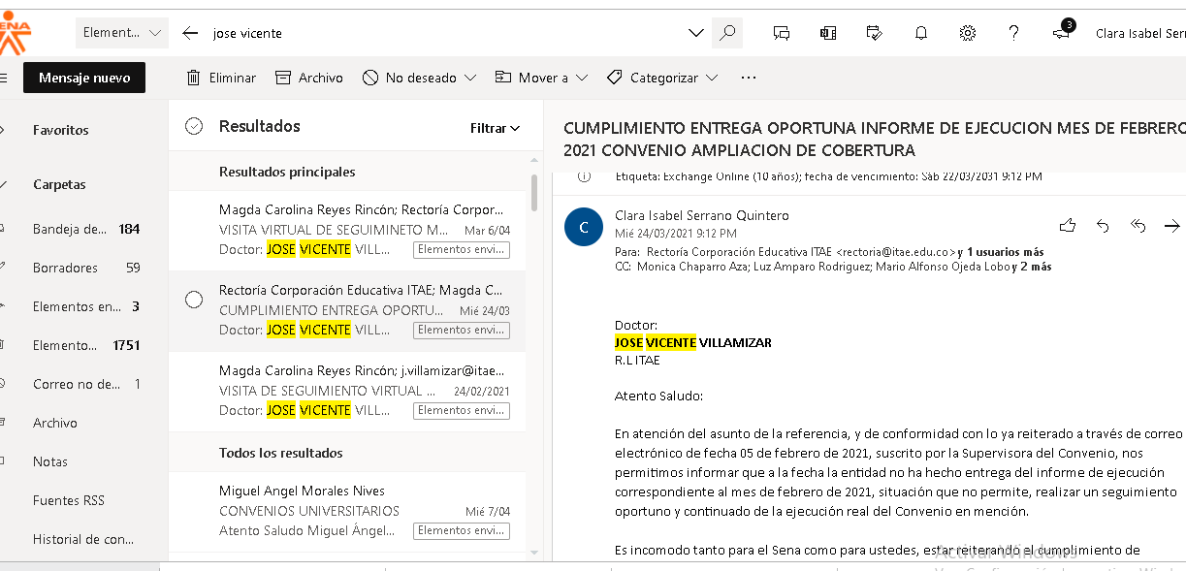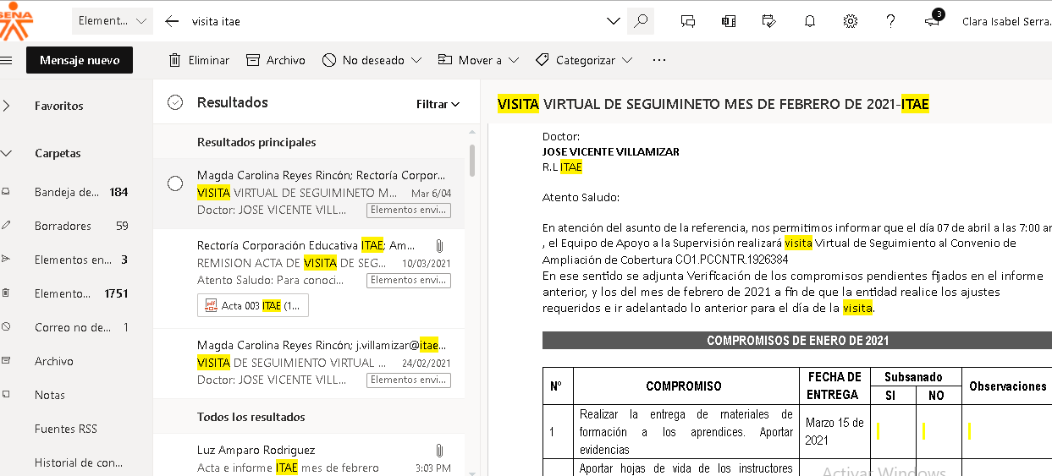
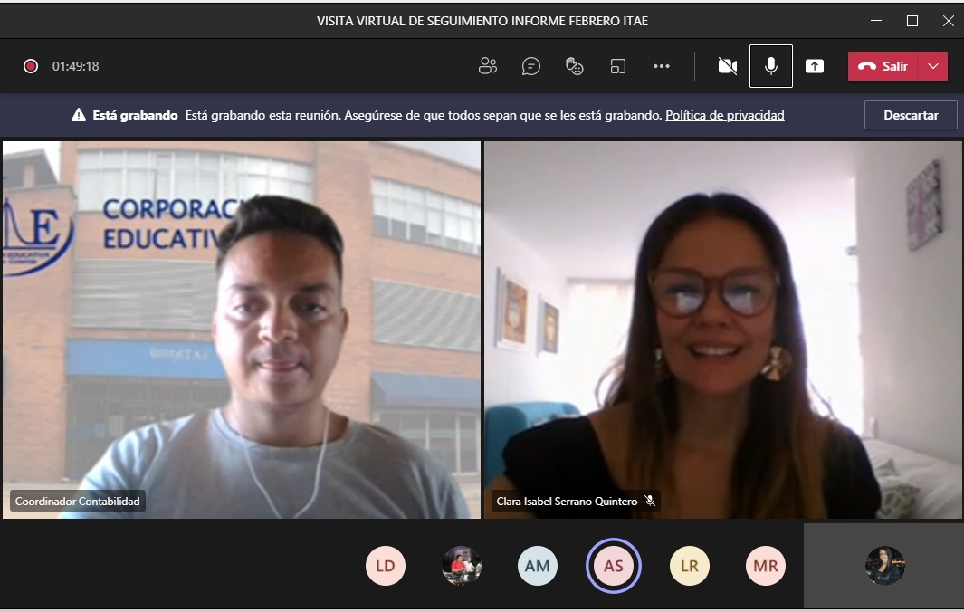

Atte.

CLARA ISABEL SERRANO QUINTERO
Profesional de Apoyo a la Supervisión
Jurídico

